様式2-1事業計画書 （別紙）
４．今回の事業で取り組む内容
顧客からの要望である短納期と複雑な形状にも対応するために、３Ｄプリンターを導入することとした。
3Dプリンターとは、3DCADの設計データをもとに、さまざまな素材による2次元の薄い層を1枚ずつ積み重ねていく「積層製造」によって立体を製作するものである。
一般的には複数の木型を組み合わせたものを砂に埋めて金属を流し込む砂型を作るが、3Dプリンターの場合は、作製に数カ月程度かかる木型製作が不要なため、1週間程度で納品が可能となる。鋳物の製作・試作にあたり木型を作る必要がないため「木型・金型」の保管にかかるコスト削減が図れるとともに、製作にあたり3Dデータでの保管となるため、設計変更やリピート製作も容易になる。
また、砂を一気に積み重ねていくことから、鋳物内部に複雑な空洞などを再現することも可能となることから完成品の精度も高い。
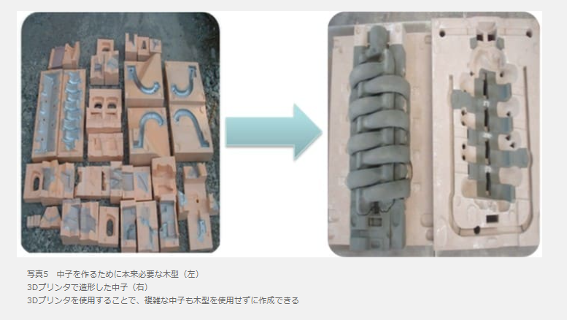
かつ小回りが効くことから、最近需要の伸びている自動車部品等の試作品の受注獲得も期待している。

